补充材料

面向航空发动机涡轮盘的自然语言参数化CAD建模：领域大模型与多智能体自校正
本补充材料给出主文中压缩或移出的数据集构成、操作注册表、基准设置、评价指标、实现环境和扩展结果。所有名称、数据和实验结果与主文一致。

S1 NL2DiskCAD数据集构成

S1.1 种子设计族
表S1 NL2DiskCAD种子设计族构成
设计族类别 | 训练族 | 验证族 | 测试族 | 合计
基础轮毂-腹板-轮缘盘 | 3 | 0 | 1 | 4
中心孔与周向孔阵列盘 | 3 | 1 | 1 | 5
环槽与减重结构盘 | 3 | 1 | 1 | 5
标准枞树形榫槽盘 | 5 | 1 | 2 | 8
榫槽-孔阵列-环槽耦合盘 | 4 | 1 | 1 | 6
复杂轮缘过渡与榫槽组合盘 | 2 | 0 | 2 | 4
合计 | 20 | 4 | 8 | 32

S1.2 候选模型执行过滤
用于训练和验证的24个设计族共生成102 400组候选参数配置。采样覆盖正常可行区、接近约束边界的区域和人为构造的不可行区域。各阶段保留情况见表S2。
表S2 候选模型的执行过滤过程
阶段 | 主要检查内容 | 保留数量 | 保留率/%
初始参数配置 | 可行、边界和不可行参数采样 | 102 400 | 100.0
Schema与图结构检查 | 字段、节点、引用和有向无环性 | 88 064 | 86.0
参数与几何预检查 | 孔槽、榫槽及剩余材料约束 | 73 728 | 72.0
Compiler与CAD执行 | 几何操作、布尔运算和实体生成 | 61 952 | 60.5
模型质量检查 | 尺寸、特征、实体和拓扑检查 | 54 784 | 53.5
再生与STEP检查 | 参数再生、导出及重新导入 | 49 920 | 48.75

S1.3 任务数据组成
表S3 NL2DiskCAD任务数据组成
子数据集 | 样本数量 | 主要任务
NL2DiskCAD-Gen | 149 760 | 自然语言生成Feature Graph和Disk-G-CAD
DiskCAD-Edit | 24 960 | 根据修改指令调整参数和局部特征
DiskCAD-Repair | 30 720 | 根据错误日志定位并修复Disk-G-CAD
NL2CAD-MCP | 12 480 | 生成MCP工具选择、调用顺序和参数
合计 | 217 920 | -
49 920个有效参数化模型中，63.5%包含枞树形榫槽。每个生成样本均包含固定格式的Structured Engineering Rationale（SER），字段包括主体区域识别、参数归一化、特征分解、榫槽轮廓构造、依赖组织和约束检查。SER字段可由规则、参考中间表示或CAD执行结果复核，不包含自由形式推理文本。

S2 Feature Graph、Disk-G-CAD与Compiler细节

S2.1 主要操作注册表
表S4 主要参数化建模操作
操作类别 | 代表操作 | 主要功能
主体构造 | revolve_profile | 根据子午轮廓生成轮毂-腹板-轮缘实体
孔特征 | center_bore, circular_hole_pattern | 中心孔和周向孔阵列
槽特征 | annular_groove | 单道或多道环槽
榫槽轮廓 | fir_tree_profile | 构造双齿、三齿或四齿榫槽二维轮廓
榫槽工具体 | slot_tool_extrusion | 沿轴向拉伸单榫槽切割实体
榫槽阵列 | circular_slot_pattern | 生成完整周向榫槽阵列
布尔操作 | boolean_cut, boolean_union | 实体切除与组合
局部修饰 | fillet, chamfer | 圆角和倒角
文件输出 | export_step | 输出STEP交换模型

S2.2 典型几何约束
对于周向孔阵列，孔中心分布半径$r_{h}$、孔径$d_{h}$、边界安全裕度$c_{b}$和有效边界半径$r_{b}$满足
$$r_{h}+\frac{d_{h}}{2}+c_{b}≤r_{b}$$
对于数量为$N_{s}$、参考半径为$r_{s}$的枞树形榫槽阵列，周向节距为
$$p_{s}=\frac{2πr_{s}}{N_{s}}$$
若单槽最大切向宽度为$w_{s}$、两侧最小剩余材料要求为$c_{s}$，则
$$w_{s}+2c_{s}≤p_{s}$$
若榫槽径向总深度为$h_{s}$、轮缘可用径向厚度为$t_{r}$、槽底最小剩余材料为$c_{r}$，则
$$h_{s}+c_{r}≤t_{r}$$
二维榫槽轮廓还需满足闭合、无自交、齿面与圆弧连接连续、齿根圆角可构造，以及周向阵列后相邻工具体不发生非预期相交。参数集合$ΔP$修改后，仅重建直接引用这些参数的节点及其后继节点：
$$V_{regen}=V_{ΔP}∪Descendants\left(V_{ΔP}\right)$$

S3 多智能体与DiskCAD-MCP

S3.1 智能体角色
表S5 多智能体角色与职责
智能体 | 主要职责
Pre-checker | 术语、单位、参数完整性和硬约束冲突检查
Generator | 调用AeroDisk-LLM生成Feature Graph和Disk-G-CAD
Runner | 静态校验、Compiler执行、CAD运行和STEP导出
Corrector | 解释错误证据并实施规则或模型辅助修复
Post-processing | 通过MCP调用专业CAD质量检查工具
第$t$轮生成文档记为$D_{t}$，静态校验结果为
$$E_{t}=V\left(D_{t}\right)$$
当$E_{t}=⌀$时，Compiler生成CAD模型
$$M_{t}=C\left(D_{t}\right)$$
若执行失败，后端日志映射为结构化Repair Ticket：
$$E_{t}^{r}=MapError\left(L_{t},D_{t}\right)$$
corrector在保持硬约束$C^{h}$不变的条件下生成修复文档：
$$D_{t+1}=R\left(D_{t},E_{t}^{r},C^{h}\right)$$

S3.2 MCP工具
表S6 DiskCAD-MCP主要工具
工具类别 | 主要功能
实体检查 | 实体封闭性、退化边和无效曲面检查
尺寸测量 | 外径、内径、厚度、孔径、槽宽和槽深测量
榫槽检查 | 齿数、齿面角、槽深、圆角及周向节距检查
几何约束 | 孔槽边界裕度和相邻特征最小距离检查
参数再生 | 单参数和多参数修改后的模型再生
STEP检查 | STEP导出、重新导入和几何一致性比较
可视化 | 标准视图、剖视图和局部放大图生成
质量报告 | 汇总全部检查结果及错误证据
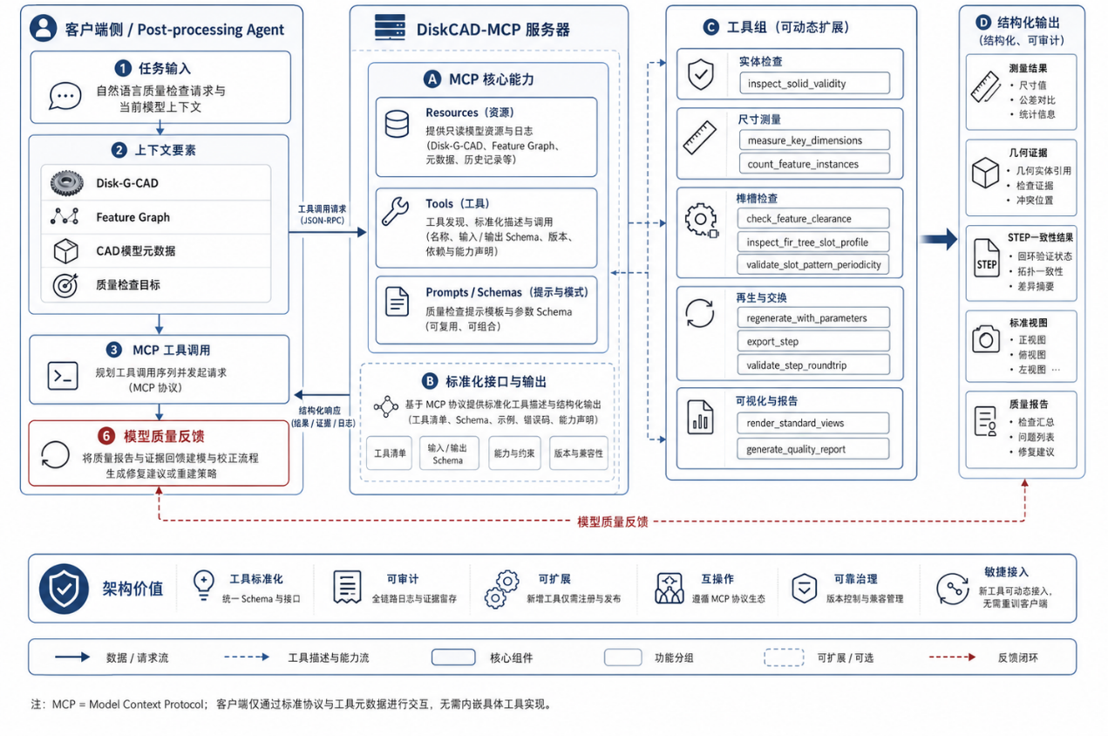
图S1 DiskCAD-MCP客户端-服务器架构与模型质量反馈

S4 DiskCAD-Bench与对比设置

S4.1 主任务组成
表S7 DiskCAD-Bench主任务构成
难度等级 | 任务数 | 典型Feature Graph节点数 | 主要特征与测试目的
Level 1 | 8 | 6-9 | 轮毂-腹板-轮缘主体、中心孔和简单过渡
Level 2 | 10 | 8-14 | 周向孔阵列、环槽、局部切除和圆角/倒角
Level 3 | 12 | 12-20 | 双齿或三齿枞树形榫槽及多特征组合
Level 4 | 10 | 16-24 | 未见四齿榫槽、复杂轮缘过渡、边界参数和强耦合特征
合计 | 40 | - | -
40项任务中，32项为完整生成，8项为基于已有主体盘的参数化修改。除主任务外，还包括800组参数扰动、320条自然语言鲁棒性指令、120组不可行设计和160项MCP任务。MCP任务由40项单工具测量、80项多工具质量检查、20项工具异常与恢复以及20项新工具发现和零样本调用组成。

S4.2 领域模型对比
表S8 领域模型对比设置
模型 | 参数规模 | 领域微调 | 外部检索 | 输出表示
Base-Coder | 32B | 否 | 否 | Feature Graph与Disk-G-CAD
CAD-RAG | 32B | 否 | 是 | Feature Graph与Disk-G-CAD
Qwen2.5-72B | 72B | 否 | 否 | Feature Graph与Disk-G-CAD
DeepSeek-R1-Distill | 32B | 否 | 否 | Feature Graph与Disk-G-CAD
Llama-3.3-70B | 70B | 否 | 否 | Feature Graph与Disk-G-CAD
AeroDisk-LLM | 32B | 是 | 否 | Feature Graph与Disk-G-CAD
CAD-RAG采用混合稀疏-稠密检索，从2 400个经验证的Disk-G-CAD示例、416条操作与约束说明和812组典型错误-修复记录中检索前5项内容。

S4.3 系统架构对比
表S9 系统架构对比与消融设置
方法 | 领域微调 | Feature Graph/Disk-G-CAD | Compiler | 多智能体 | Corrector | MCP质量反馈
Direct-Base | 否 | 否 | 否 | 否 | 代码重试 | 否
Direct-SFT | 是 | 否 | 否 | 否 | 代码重试 | 否
IR-Single | 是 | 是 | 是 | 否 | 单智能体修复 | 否
MA-NoCorr | 是 | 是 | 是 | 是 | 否 | 否
MA-Corr | 是 | 是 | 是 | 是 | 是 | 否
Full Framework | 是 | 是 | 是 | 是 | 是 | 是
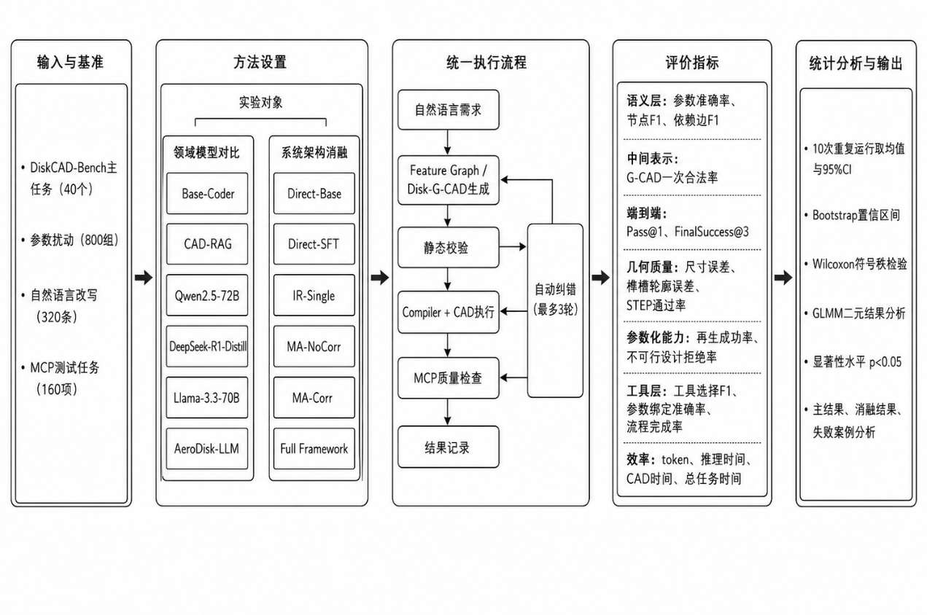
图S2 统一实验与评价流程

S5 软件、硬件与推理设置
训练与推理在8张NVIDIA A800 80 GB GPU上完成。计算节点配备两颗Intel Xeon Gold 6430处理器和512 GB内存，操作系统为Ubuntu 22.04。模型推理使用vLLM；CAD侧采用Python 3.11、CadQuery 2.4和OpenCascade 7.7。
所有方法使用相同输入窗口和最大输出长度。主实验设置为：temperature 0.3，top-p 0.9，最大上下文8192 tokens，单次CAD执行超时900 s，最大自动纠错轮数3，单个端到端任务总超时3600 s。每项任务采用10个随机种子。不同模型使用相同任务指令、Feature Graph定义、Disk-G-CAD schema和错误对象格式，仅按聊天模板进行必要封装。
所有STEP模型首先由OpenCascade重新导入并执行实体检查。DiskCAD-Bench中的全部参考模型和随机抽取的20%生成模型进一步在商业CAD软件中独立导入，以降低同一几何内核导出-导入造成的系统性偏差。

S6 评价指标与统计方法

S6.1 领域语义和中间表示
设参考参数集合为$P^{r}$，模型提取参数集合为$P^{g}$。离散参数和特征类型要求完全匹配；长度和角度参数在统一单位后分别采用0.05 mm和0.1°绝对容差。参数识别准确率为
$$A_{P}=\frac{1}{\left|P^{r}\right|}\sum_{j=1}^{\left|P^{r}\right|}{I}\left(p_{j}^{g} \text{is correct}\right)$$
Feature Graph节点按照操作类型、作用对象和规范化参数签名匹配，并计算节点精确率、召回率和F1；依赖边F1评价输入输出关系。约束覆盖率为
$$C_{cov}=\frac{\left|C^{g}∩C^{r}\right|}{\left|C^{r}\right|}$$
Disk-G-CAD一次合法率为
$$R_{valid}=\frac{N_{valid at first generation}}{N}$$

S6.2 端到端成功与不可行设计
$$Pass@1=\frac{N_{success without correction}}{N}$$
$$FinalSuccess@3=\frac{N_{success within 3 corrections}}{N}$$
$$R_{reject}=\frac{N_{correctly rejected}}{N_{infeasible}}$$
只有明确识别冲突且未修改硬约束的结果才记为正确拒绝。

S6.3 几何质量
对于$M$个关键尺寸，平均相对误差为
$$E_{dim}=\frac{1}{M}\sum_{j=1}^{M}{\frac{\left|d_{j}^{g}−d_{j}^{r}\right|}{max\left(\left|d_{j}^{r}\right|,1 mm\right)}}$$
体积相对误差为
$$E_{V}=\frac{\left|V^{g}−V^{r}\right|}{V^{r}}$$
生成与参考榫槽轮廓分别表示为$Γ_{g}$和$Γ_{r}$，每条轮廓按弧长均匀采样2 000点，归一化Hausdorff距离为
$$E_{slot}=\frac{d_{H}\left(Γ_{g},Γ_{r}\right)}{h_{s}}$$
其中$h_{s}$为参考榫槽总深度。STEP回读通过条件为：重新导入后形成有效单一实体；体积相对误差不超过0.1%；关键尺寸差异不超过0.05 mm；孔、环槽和榫槽数量保持一致；榫槽齿数与轮廓关键参数保持一致。

S6.4 参数再生、纠错与MCP
$$R_{regen}=\frac{N_{valid regenerated models}}{N_{parameter perturbations}}$$
$$A_{loc}=\frac{N_{errors mapped to correct node}}{N_{locatable errors}}$$
$$R_{repair}=\frac{N_{errors repaired automatically}}{N_{repairable errors}}$$
MCP参数绑定准确率与多工具工作流完成率分别为
$$A_{arg}=\frac{N_{correctly bound arguments}}{N_{required arguments}}$$
$$R_{workflow}=\frac{N_{completed workflows}}{N_{workflow tasks}}$$
尺寸测量结果采用0.05 mm容差，角度采用0.1°容差，布尔型质量检查要求完全一致。

S6.5 统计方法
比例指标以任务为聚类单元进行10 000次bootstrap，报告均值和95%置信区间。Pass@1、FinalSuccess@3和STEP通过率等二元结果采用广义线性混合效应模型：
$$logit\left[P\left(Y_{ij}=1\right)\right]=β_{0}+β_{1}M_{i}+β_{2}L_{j}+u_{j}$$
其中$M_{i}$为方法，$L_{j}$为难度等级，$u_{j}$为任务随机效应。连续指标在任务层面对10次运行取中位数，再采用配对Wilcoxon符号秩检验；多重比较使用Holm-Bonferroni校正。二元指标同时报告优势比，连续指标报告Cliff’s delta效应量，显著性水平为$p<0.05$。

S7 扩展结果

S7.1 主要几何误差
表S10 生成涡轮盘的主要几何误差
几何参数 | 平均绝对误差 | 95%分位误差 | 最大误差
盘体外径/mm | 0.07 | 0.18 | 0.42
中心孔直径/mm | 0.04 | 0.11 | 0.25
轴向最大厚度/mm | 0.05 | 0.14 | 0.31
孔阵列分布半径/mm | 0.08 | 0.20 | 0.47
环槽宽度/mm | 0.06 | 0.17 | 0.39
环槽深度/mm | 0.05 | 0.15 | 0.33
榫槽喉部宽度/mm | 0.06 | 0.16 | 0.38
榫槽总深度/mm | 0.09 | 0.23 | 0.51
榫槽齿面角/(°) | 0.18 | 0.46 | 0.92
齿根圆角半径/mm | 0.04 | 0.12 | 0.29

S7.2 参数再生
表S11 参数化模型再生结果
参数修改类型 | 样本数 | 再生成功数 | 再生成功率/%
单参数修改 | 320 | 314 | 98.1
双参数联合修改 | 240 | 232 | 96.7
3-5个参数联合修改 | 160 | 150 | 93.8
跨特征耦合修改 | 80 | 70 | 87.5
合计 | 800 | 766 | 95.8

S7.3 错误定位与修复
表S12 不同错误类型的定位和修复结果
错误类型 | 错误数 | 定位准确率/% | 自动修复成功率/% | 平均修复轮数
Schema字段缺失 | 38 | 100.0 | 97.4 | 1.03
单位或参数类型错误 | 29 | 96.6 | 93.1 | 1.10
节点引用错误 | 31 | 93.5 | 90.3 | 1.32
特征依赖错误 | 27 | 92.6 | 85.2 | 1.67
孔阵列与环槽几何错误 | 41 | 97.6 | 90.2 | 1.46
榫槽轮廓或剩余材料错误 | 46 | 95.7 | 87.0 | 1.61
布尔运算与CAD内核错误 | 33 | 84.8 | 75.8 | 2.15
STEP导出-回读错误 | 14 | 92.9 | 85.7 | 1.43
总体 | 259 | 94.6 | 88.4 | 1.51
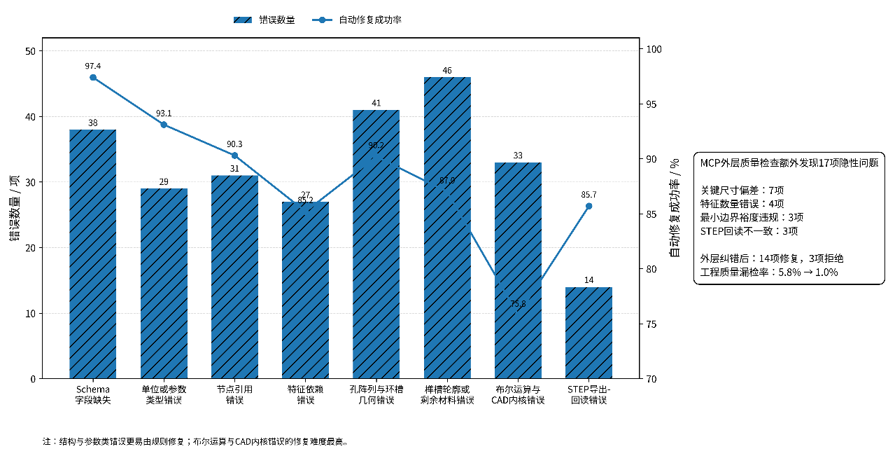
图S3 自动纠错错误分布及MCP质量检查效果

S7.4 最终失败模式
表S13 完整框架最终失败模式
失败类型 | 数量 | 典型表现
复杂榫槽阵列布尔不稳定 | 6 | 局部相切、短边或批量布尔失败
多特征耦合约束未收敛 | 5 | 榫槽、环槽和孔阵列同时调整后反复冲突
Corrector修复路径震荡 | 4 | 两种局部修复方案交替出现
自然语言歧义未充分消除 | 2 | 硬约束与软偏好边界不明确
STEP回读拓扑异常 | 2 | 原生实体有效，但中性格式回读失败
合计 | 19 | -

